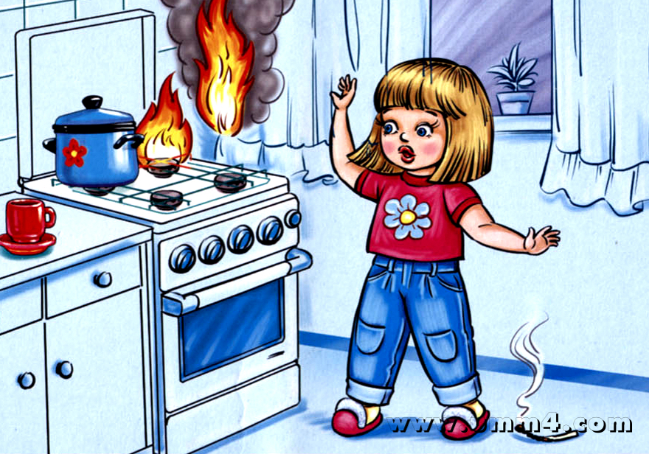
Правила пожарной безопасности при использовании газа

Дорогие ребята и родители, будьте осторожны с бытовым газом, выполняйте все требования по безопасной эксплуатации газовых приборов. Утечка газа вызывает удушье, отравление и способна привести к взрыву, поэтому необходимо знать и неукоснительно соблюдать правила пользования газовыми приборами.
Во избежание несчастных случаев при эксплуатации газовых приборов специалисты рекомендуют соблюдать следующие правила и рекомендации:
-обращайся с газовой плитой очень аккуратно; соблюдай последовательность: сначала зажги спичку, а потом включай газ; если поднес спичку, а комфорка не горит - быстро выключи газ и повтори попытку через пару минут;
-если почувствовал в квартире запах газа, необходимо сразу же выключить газовую плиту, перекрыть кран подачи газа, открыть окна и балкон, позвонить взрослым, в газовую службу по телефону «04» или вызвать пожарных и спасателей по телефону «01»; чтобы не надышаться газом - следует закрыть рот и нос платком;
-нельзя «просто так, из баловства» зажигать спички, включать и выключать электрический свет, так как малейшая искра способна вызвать пожар;
Запомни! Взрыв бытового газа в квартире может стать причиной обрушения дома, сильного пожара и гибели людей.
ОНДПР, ПСО, ВДПО, территориальный отдел УГЗ по Приморскому району.

